分类号 学号 J201365899
学校代码10487 密级



硕士学位论文

基于有负载能力的虚拟现实头戴式显示器的软件系统设计与实现

学位申请人 | ： | 李备
学科专业 | ： | 软件工程
指导教师 | ： | 沈刚 教授
答辩日期 | ： | 2017.0

A Thesis Submitted in Partial Fulfillment of the Requirements

for the Degree for the Master of Engineering

Design and Implementation of Software System Base on Virtual Reality Offloading Helmet-Mounted Display

Candidate : Li Bei
Major : Software Engineering
Supervisor : Professor Shen Gang

Huazhong University of Science & Technology
Wuhan 430074， P.R.China
2017
独创性声明

本人声明所呈交的学位论文是我个人在导师指导下进行的研究工作及取得的研究成果。尽我所知，除文中已经标明引用的内容外，本论文不包含任何其他个人或集体已经发表或撰写过的研究成果。对本文的研究做出贡献的个人和集体，均已在文中以明确方式标明。本人完全意识到本声明的法律结果由本人承担。

学位论文作者签名：
日期： 年 月 日

学位论文版权使用授权书

本学位论文作者完全了解学校有关保留、使用学位论文的规定，即：学校有权保留并向国家有关部门或机构送交论文的复印件和电子版，允许论文被查阅和借阅。本人授权华中科技大学可以将本学位论文的全部或部分内容编入有关数据库进行检索，可以采用影印、缩印或扫描等复制手段保存和汇编本学位论文。

保密□， 在 年解密后适用本授权书。
本论文属于
不保密□。
（请在以上方框内打“√”）

学位论文作者签名： 指导教师签名：
日期： 年 月 日 日期： 年 月 日

摘 要

关键词： 虚拟现实 图像处理 头盔显示器 低延迟处理

Abstract
Key words：

目 录
摘 要 I
Abstract III
1 绪论 1
1.1 研究背景与意义 1
1.2 国内外研究概况 2
1.3 论文的主要研究内容 4
2 关键技术分析 6
3
21 集群技术 7
2.5 数字签名技术 7
2.5 UML建模技术 7
2.5 本章小结 9
3 系统需求分析 10
3.1 项目背景与业务分析 10
3.2 用户与用例分析 26
3.3 功能需求 28
3.3 其它需求 28
3.4 本章小结 23
4 系统设计 24
4.1 架构设计 30
4.1 功能模块设计 30
4.1 接口设计 30
4.2 数据库的设计 32
4.3 本章小结 42
5 系统的实现与测试 40
5.1 开发环境的选择 43
5.2 系统功能模块实现 43
5.3 数据库访问的实现 48
5.4 系统测试 51
5.5 本章小结 59
6 总结与展望 50
6.1 全文总结 60
6.2 研究展望 60
致 谢 52
参考文献 53

绪论

研究背景与意义

1.1.1 研究背景
虚拟现实简称VR（Virtual Reality）是近几年来兴起的热门技术，大家之前在科幻电影或则动漫中看到的虚拟显示或则虚实融合技术，目前已经可以在商场中的虚拟体验馆中亲自使用，并且也可以购买VR设备在家里看视频和玩游戏。该技术已经开始逐步趋于成熟，并走向实际应用。我国政府也将VR列入“国民经济和社会发展的第十三个五年规划纲要”中支持战略性新兴产业发展的首要新增长点，并将该技术列入“互联网+”建设专项。VR不仅本身是一项前沿技术，该技术作为一种工具也会推动娱乐，游戏，视频，互联网，以及行业应用：医疗，航空等行业的大力发展。
VR中最重要的显示技术来源于3D显示技术，最在电影院佩戴眼镜来观看3D电影便是的。但是该技术仅能使用与单一场景并且体验不好或则成本太高。目前随着显示技术和光学镜片的发展，以及软硬件的不断升级优化，VR技术已经开始走向大众，VR公司蜂拥而起。我们需要去了解该技术以及实现原理和过程，推动领域创新和产业化，为支持新兴产业发展添砖加瓦。

1.1.2 研究意义
VR不仅仅是显示技术而是一个综合系统，还包含位置追踪，大数据传输。传感器技术，数据采集技术等。早在1993年，波音公司使用虚拟现实技术设计出了波音777飞机。同年，美国宇航员利用VR系统，成功完成了航天飞机的部分操作工作。
在2017年1月伊始的CES（International Consumer Electronics Show）展，Intel进行了Allop项目的发布会。现场所有观众都头戴Oculus VR设备，体验从直升飞机跳下，乘坐飞机飞跃小镇，观看篮球赛，最后再体验虚拟现实游戏。VR远不只是游戏应用，我们还可以旅游，工作，娱乐。该技术是一种全新的交互方式（人机，人与人，人与虚拟世界），我们带着VR头盔就可以完成与世界的感知和互动。

1.2 国内外研究概况
1968年计算机图形学之父Ivan Sutherland开发了头盔式立体显示器，后来他开发了第一个虚拟现实系统，基于传统习惯，花费大，模型非常简化的一个虚拟世界。Ivan Sutherland的论文“The ultimate display”和该虚拟世界是具有初始意义的虚拟现实技术，所以他又被称为虚拟现实之父。
1987年James. D. Foley教授在一篇题为“先进的计算机界面（Interface for Advance Computing）”文中提出“Artificial Reality”来描述虚拟现实。他提出了虚拟现实的三个关键要素：Imagination（想象），Interaction（交互），Behavior（行为），指出沉浸式体验是虚拟现实未来要探索的。James. D. Foley教授在这篇文档中对虚拟现实的含义，接口硬件，人机交互界面，前景未来等做了全面的论述。这篇文章之后被引用了多达27次。这些论文的发表加速了“Virtual Reality”及理论的形成。
1989年，VPL公司的创始人Jaron Lanier正式提出了“Virtual Reality”虚拟现实，并且把虚拟现实（VR）技术作为商品，推动了VR技术的发展和应用。
1992年，Liquid Image成立，并于次年商用了第一款商用虚拟现实头显MRG2。1994年Grigore Burdea 和Philippe Coiffet出版了“Virtual Reality Technology”，其中论述了想象，交互，沉浸三个VR的基本特征。2012年Oculus众筹开始并与次年推出 Oculus Rift开发者版本，这是一款头戴式虚拟现实显示器，该设备带有两片分别率为640*800的LCD显示屏幕，分别对应双眼。其消费者版本包含遥控器，对虚拟空间中的菜单和选项进行配置；Xbox One手柄在VR游戏中操作使用；动作追踪器用来追踪客户实现“位置追踪”技术。这些配件和头戴式VR显示器在近期发布中都有不断的升级更新。

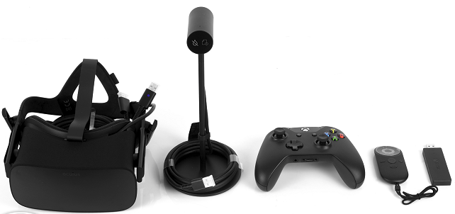

和Oculus齐名的还有HTC Vive与PlayStation VR，前者是HTC和Valve联合开发的一款VR头显并于2015年发布，后者是索尼为PlayStation游戏机发布的VR头显。
以上都是沉浸式VR，需要搭配高端配置的台式电脑，拥有良好的体验（沉浸）但是整个VR系统对于普通消费者还是价格昂贵。除此之外还有可以将智能手机变成一个虚拟现实原型设备的三星Gear VR和谷歌的Cardboard，该产品类似3D眼镜，在使用时需要在智能手机上安装相应的VR APP，使用手机屏幕来作为VR显示器。该类产品价格便宜但是由于硬件限制体验较差。
从软件平台层面：谷歌在去年发布了虚拟现实平台“Daydream”白日梦，并在Android N 7.0平台SDK中集成Daydream。微软则是基于Windows10在开发Windows Holographic platform。
我国的虚拟现实技术起步较晚，与主流还存在一定的差距，但是进几年的发展速度非常迅猛。北京航天航空大学有国家虚拟现实新技术重点实验室，下设5个研究室：虚拟环境研究室，虚拟仿真研究室，虚拟设计研究室，人机交互研究室，基础理论研究室。中国科学计算机技术研究所虚拟现实技术实验室，目前重点集中于研究“虚拟人合成”和“虚拟环境交互”。浙江大学计算机辅助设计与图形学国家重点实验室主要从事计算机辅助设计，计算机图形学的技术理论，算法及相关应用研究。西南交通大学虚拟现实与多媒体技术实验室和山东大学人机交互与虚拟现实研究中心都在从事虚拟现实方面的研究。产品方面3Glasses公司在2014年发布了亚洲首款沉浸式虚拟现实头盔“3 Glasses D1开发者版”。暴风影音发布了搭配手机使用的虚拟现实眼镜“暴风魔镜”。乐相科技发布了DeePoon大朋VR头盔，可以兼容Oculus DK2上内容。

论文的主要研究内容
首先简单论述什么样的VR系统称为Mainstream VR，如下以Oculus Development Kit为例：
- 包含一个VR头盔/HMD：带有显示系统，耳机，USB和HDMI接口；
- 位置追踪系统：位置追踪摄像头一枚红外感应摄像头可以感测DK2头盔内置的红外发光二极管，在HMD头盔内部有一个九轴传感器（三轴陀螺仪，三轴加速度，三轴磁感应传感器（指南针））；
- 在PC台式机这侧的Software Development Kit，该SDK包含驱动程序部分，引擎（游戏）的集成。
- 最后还有VR游戏，视频，这些由第三方来提供；

因为该论文是要论述一个VR产品，所以本论文首先要从现有的可行性方案中选取合适的组件来搭盖Mainstream VR系统；HMD选用什么方案？PC侧SDK如何搭建？位置追踪是采用什么算法？主要侧重VR软件系统的设计和实现中视觉和位置追踪系统介绍。
并且在降低Host PC的配置的情况下如何提供好的用户体验，在该论文中提出offloading 方案，在HMD侧搭建一个独立的系统来分担PC侧在VR应用时的负载。这点也是本论文的重点。
还有如何采用软件算法来优化该VR系统，如何优化显示延迟，防止眩晕。

2 相关技术基础
本章简单阐述系统开发中应用的关键技术。

2.1计算机图形学，OpenGL，3D显示技术

2.2 VR光学眼镜设计

2.3位置追踪技术/Sensor传感器技术 ，6DOF，IMU

2.4低延迟处理

2.5 本章小结
本章简单阐述系统开发中应用的关键技术，这些技术在后面的系统的实现中都会使用到。

3 系统需求分析
本章首先进行虚拟现实系统的需求分析。

3.1 项目背景
Oculus Rift是第一款为电子游戏娱乐发布的头戴式显示器（以下简称HMD），也是目前体验最好的产品。其最新发布的Development Kit2硬件配置：HMD显示屏为每眼960*1080分别率的AMOLED，刷新频率为90zHZ，110度FOV（field of view）可视角度。 该产品需要搭配PC使用，使用DVI，HDMI，micro USB连接电脑，并集成了音频和旋转与位置追踪功能。位置追踪系统称为“星座/Constellation”，由PC侧的红外摄像头和HMD上的红外发射器组成，来判断HMD佩戴者的移动。并发布了基于PC windows环境的Runtime和driver安装包，还有免费的SDK。该SDK集成了Untiy 5， Unreal engine 4和Cry Engine这些主流游戏引擎。所以游戏开发者可以基于这些熟悉的引擎来开发VR内容而几乎不用去了解VR专有的代码。
我们将Oculus Rift作为目标产品，并在达到其相同的性能体验的同时降低VR硬件的购买成本。目前Oculus Rift需要搭配高性能的电脑使用，其硬件配置要求如下：
显卡：NVIDIA GTX 970/AMD 290级别或更高
处理器：Intel i5-4590级别或更高
内存：8GB以上
显示输出：兼容HDMI 1.3输出口
USB：3个USB 3.0接口以及1个USB 2.0接口
其中显卡是的硬件成本较高，其次需要3个USB3.0的接口，一般笔记本无法支持。

如何降低硬件成本呢？首先从显卡入手，分流GPU的负载，在HMD侧搭建一个完成的计算系统，有一定的渲染能力，将之前在电脑侧的渲染工作（例如：ATW，畸变）放在HMD来完成。在HMD与电脑的物理连接也简化为一根USB线来实现。

3.2 业务分析
上文有论述VR系统的三个基本特征：沉浸，交互，构想；使用HMD会将使用者的视觉，听觉和其他感觉封闭起来，并提供一个新的，虚拟的感觉空间。我们如何提供好的视觉体验？如何让使用者进入一个新的虚拟空间，并与场景交互？如何搭建支持VR游戏和内容的平台？
该HMD主要针对游戏玩家及其开发者设计的，对于沉浸式的VR游戏要求画面显示精细，图像流程。我们需要实现如何将VR游戏的图像从PC输出到HMD，然后显示到双眼。还有就是互动：我们需要判断玩家在VR游戏中的动作，比如身体转动，移动方位，将玩家在现实中的动作捕获，投影在VR游戏里，使虚拟场景模拟变幻。最后是构想，这个由VR游戏内容来提供，“EVE:瓦儿基里”就是一款有良好体验的第一人称射击类游戏，为玩家提供恢宏的宇宙体验。而在“The Blue”中，你可以体验站在沉入海底的废弃甲板上，看着神秘的海底世界，用双手和鱼群互动，们会因为触摸而游开就像真实的出现在你眼前。所以该产品需要支持主流的游戏引擎，让玩家能够体验多样的内容，并使VR游戏开发者能够基于游戏引擎来开发，而不需要熟悉VR图像的具体实现，降低游戏开发难度。

3.3 功能需求分析
从技术的角度我们需要提供如下的功能来实现业务：

3.3.1图像显示需求分析
沉浸感中最重要的是让客户在虚拟现实中感觉和现实世界一样，这样首先是使用者双眼看的视觉体验，在VR系统中构建一个3D的720度显示的全景视觉，这个与现在的PC游戏还是非常大的区别，我们更多是采用第三人称的视角来游戏，而第一人称的游戏体验感由于视角等的原因在体验上还有很大的不足。这样来整个软件系统需要支持VR游戏内容，将VR游戏的图像清晰流畅的显示双眼。还有目前市面上的VR头盔，使用者在体验的同时会有眩晕感，这个是因为延时导致。人的头部或则身体的运动被系统捕获，然后根据人的运动实时更新图像，举个例子：当头部转动的时候，我们眼前的图像视角也随者转动，模拟现实中的效果。以前运算速度等技术因素导致图像跟新速度慢，延时达到100ms，是大脑产生眩晕感。随着计算机技术的发展，目前延迟达可以优化到20ms，这样解决的了眩晕的问题。
人脑产生立体感的原因是双眼观察角度和位置的不同，经过大脑的处理产生一个立体空间的图像。所以在计算机和HMD输出图像的时候，也是模拟双眼的角度和位置，分别对双眼产生想用的图像，最终在大脑生产立体图像。
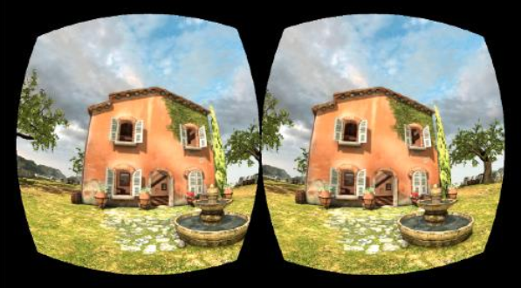

3.3.2位置追踪功能需求分析
如何完成在虚拟世界的自由行走？我们要回答这个问题前首先来定义沉浸式的两个标准级别：
- 3DOF（Degrees of Freedom，一下简称DOF）：该级别提供360度的视野，可以旋转头部或则身体来观看VR。一般VR视频或则图片的观看达到该技术就满足体验要求。
- 6DOF：不仅是转动，还有身体的移动，也就是人的行走也可以在VR中实现，使得虚拟体验和现实越来约接近。我们也称这个为720度的感官体验。
结合上一节，我们需要知道使用者的位置转动或则移动来更新相应的图片，6DOF的标准就可以达到该要求，那么我们如何实现呢？继续分析如下：
- 惯性测量单元IMU（Inertial Measurement Unit）：在iphone或则智能手机中都会有该模块，用其来判断机体的旋转方向和移动方向。
- 光学定位：使用外部摄像头来记录使用者的图像，从而判断人的位置移动。

3.3.3虚拟现实交互需求分析
采用游戏手柄作为游戏操作

3.3.4虚拟现实内容需求分析
游戏是目前主要的虚拟现实应用，目前主要发布的头戴式显示器都搭配VR游戏一起，目前在全球最大的数字游戏发布平台Steam已经支持HMD设备（HTC Vive，Oculus Rift，OSVR等），并在该平台上可以下载很多VR游戏软件。那么作为HMD如何来支持这些VR游戏呢？我们来引入游戏引擎这一概念，游戏引擎是图像应用程序的核心构建，可以为游戏开发者提供编写游戏的工具和接口，让游戏开发更为容易，节省开发时间和费用。而目前主流的VR游戏引擎有Unity 3D和Unreal Engine 4。
Unity是Unity Technologies开发的可以让游戏开发者轻松创建3D的游戏视频和建筑，实时三维动画等的游戏开发平台。该游戏引擎可以支持PC到Mac甚至移动终端。
Unreal Engine4中文名称虚幻引擎是目前最知名的游戏引擎，占有全球80%的商用游戏市场。
我们将VR游戏安装在电脑主机侧，并需要搭建一个中间件来支持Unity和Unreal的游戏引擎，从而支持由这些引擎开发VR游戏。再将图像传输到HMD显示。

性能需求分析
虚拟现实设备的主要影响因素：
- 延时的性能需求分析
延时是虚拟现实设备最为重要的参数，其决定了佩戴者是否会有眩晕感。如果HMD显示屏幕的刷新率为60Hz，而显卡的处理频率是50fps，最后VR的图形刷新是以50fps为主，即50Hz。VR使用者上一帧看到的图片与下一帧看到的图片之前的时间称为延时，这个场景的延时就是20ms（1000ms/50Hz=20ms）；如果HMD显示屏幕刷新率是60Hz，显卡处理频率是120fps，那么最终延迟是以60Hz来计算，也就是16.667ms。
整个流程的延时计算包含如下，我们在方案设计中如何优化该流程？
使用者动作>>CPU >>GPU>>通过USB传输>>LCD 显示屏幕>>双眼看到
- 屏幕分辨率和尺寸的需求分析
- 位置追踪需求分析
6DOF是我们在该需求中选定的标准，那么如何实现该需求呢？
还有位置追踪对于精度和范围的要求：
a. 追踪的范围：使用者可以在距离camera直径多远的距离活动。
b. 追踪的精度：使用者的被检测到移动的最小单元。
c. 稳定性：移动测试结果的准确性。
d. 敏感性：头部转动从而产生的可视角度的变化，最后引起图像变化。
e. IMU的性能要求。

- 透镜及其补偿算法的需求分析
VR镜片的成像原理：为了使体验者产生一种身在虚拟世界的错觉，不仅仅是像3D电影一样在面前呈现场景画面，并且又不用户贴近LCD屏幕后眼睛的焦距变短。所以我们在HMD侧采用光学透镜来调节焦距从而达到扩大视野范围的效果，使人的眼睛产生远离屏幕的感觉，达到和现实世界中眼睛看物体一样有立体感。而讲解该部分是因为在HMD侧设计和实现该部分的软件补偿算法。

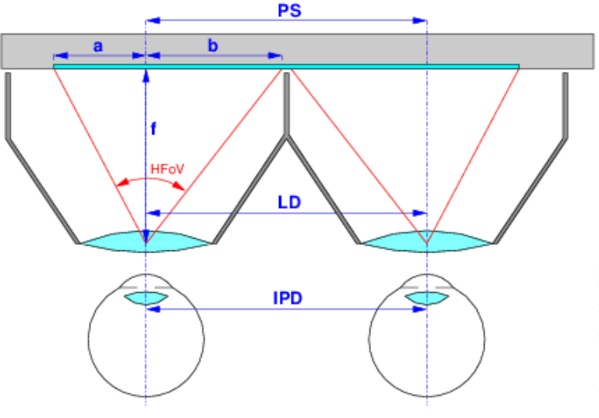
图1-1 双眼通过镜片观察显示器的场景
光学系统能够使人的可视范围变大，也可以使使用者感觉画面远离自己的双眼，但是透镜会导致画面产生变形。类是现象如使用放大镜看物体也会有，物体发生了扭曲，这种现象称为畸变。图1-2是畸变的两种类型。
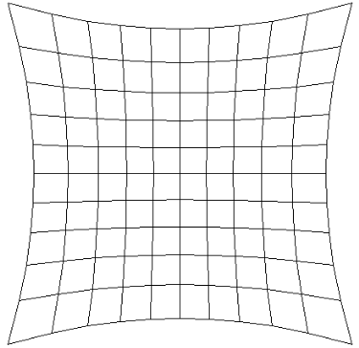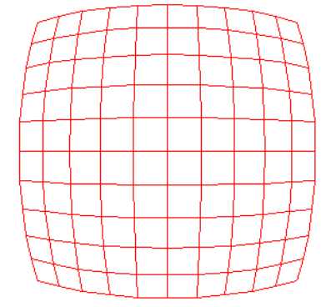
图1-2 正畸变（左）和负畸变（右）
光学设计的一般是正畸变，而如何解决该问题呢？
还有色差也就是颜色的差别，在以多色光为光源的情况下发生。因为不同颜色的光波长也不同，其通过透镜的折射率也不同，在屏幕上会出现色斑，在屏幕的边缘会出现扭曲变形。这个场景又如何校正呢？
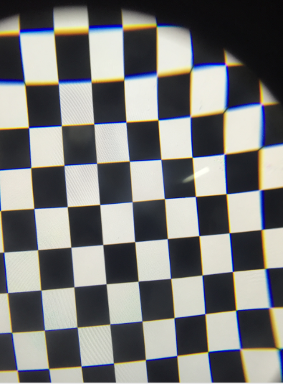
dispersion

- 图像传输带宽需求分析
VR的图像从源到HMD的显示，因为要传输高分辨率的图像对于电脑到HMD的带宽有基本的要求，不能因此产生较大的延迟。还有根据硬件方案选取什么样的驱动协议？这些都需要设计和实现。

HMD负载的需求分析
在本文中除了论述一个头戴式显示器的VR产品外，还要在进一步推动VR产品的发展，如何去做呢？降低该类产品的购买成本，使其能够被广大客户接受。从技术的角度如何去解决呢？在这里提出构建多系统单元，将原来需要高性能的电脑系统加上单一显示头盔的结构，重组为性能适中的电脑加上有独立软硬件提供的HMD。即在头盔上有图像处理能力，分担部分的图像渲染工作。这个就需要构建完成的系统CPU+GPU+OS，而不仅仅是一个MCU来控制就可以解决的。
如何设计和实现该HMD系统？以及考量将哪些图像处理功能分担到该部分，并在同时不增加延时，也是本文需要论述的。

4 软件系统设计
本章首先介绍了系统的整体架构，并对一些技术细节进行了介绍，然后根据上一章的业务需求分析对系统模块进行了细分，按照软件工程方法的要求进行总体设。

4.2 系统架构设计
基于需求分析该方案将由两个独立的系统组成：第一是支持虚拟现实游戏引擎和输出硬件（6DOF中的camera，头戴式显示器）等虚拟现实设备。还有是头戴式显示器，该部分有独立的图像处理能力，称为有负载能力。将第一系统的图像显示到双眼，并分担第一系统的GPU负载，将部分渲染算法放在该部分实现。并收集使用者动作的传感器数据构建6DOF系统。最后还有两个系统的互联，数据的传输方式的架构搭建。

4.1.1 电脑侧OSVR软件架构
（1）选取OSVR作为虚拟现实平台，该系统是一个开源的开放式平台。该平台对于不同的输入、输出设备和游戏提供的标准的接口。该系统为游戏开发者提供一个中间层，开发者不需要去选择基于特定的硬件或者操作系统来开发。也不用过多的考虑外设更换后导致游戏的兼容性问题。还有加快开发速度，开发者专注于游戏内容的研发而不是接口。
对于应用软件的测试和论证，目前已经有发行的虚拟现实游戏支持。对于开发厂商还可以将他们的IP（比如手势识别）应用于外设或则应用软件。开发者可以选取开放代码或则闭源的方式。

（2）总体框架图：
VR APP
OSVR Native VR APP
Others VR APP

Game Engines
Plugins
OSVR-Unity/ Unity-Rendering
OSVR-Unreal
SteamVR-OSVR
WebVR-OSVR

OSVR Render/
Assitant Plugins
Managed-OSVR
Render Manager
A/V/Sync Manager

OSVR
Core Runtime
VRPN
Server
ClientKit

Input&Display
Plugins
6DOF/VBI Tracker
Sensor Tracker

GFX& Media
USB
FBR
Direct Mode
USB HDCP
UDA Driver
USB Audio

Media SDK
USB camera
Window OS To HMD over USB

图4-1 OSVR框架图
OSVR的架构最上层应用是虚拟现实的游戏内容，这些应用基于游戏引擎，例如Unity或者Unreal等。也可以直接调用OSVR的接口。第二层是游戏引擎，除了如上已经提到的还有Steam VR，Steam是目前最大的VR内容应用市场。还有Web VR的方式，提供类似目前访问网站的接口，通过视频网站就可以浏览VR内容。
第三层是对于虚拟现实渲染和显示图形的接口层：
针对多个图形API（OpenGL/DirectX）提供时间扭曲（time-warp），失真校正，客户端预测的渲染代码；
从各种畸变场景中创建畸变网格；
提供一种渲染的输出后端用于一系列平台和驱动程序上的扩展或则直接模式

4.1.2 头戴式显示器的软件架构
VR APP
VR Launch APK

Framework
VR Engine(JAVA)

VR Service
UDA Thread
Audio Thread
V-Decode/RGB
Mode Thread
FBO Queue
ATW Thread
(TW/BD/CC)
Sensor Service
Audio Track

Kernel/HAL
USB
DP&PD
Video
Sensor
Audio
Gadget Driver
Sensor
USB
USB Type C
PD
DP
Switch
UDA
Gadget Driver

USB Driver

Cherrytrail T4 Platform
PC Host
USB Type-C

图4-2 HMD软件框架图

HMD这侧选择Android作为软件方案，该系统已经广泛应用于手机和平板等移动产品。基于Linux的开放源码，由谷歌公司和开放手机联盟领导及开发。由于其开放性和完整的生态系统，所以选取该平台。我们选择目前较为成熟的版本Android 5.1，其系统架构分为：应用程序层，应用程序框架层，系统运行时库，Linux内核以及硬件抽象层。应用程序框架和系统运行时库也统称为Framework层。
根据Android的系统架构和虚拟现实头盔的需求来搭建HMD软件架构：从内核层以及硬件抽象层集成VR相关的驱动，将PC侧传输过来的图像数据传输到Framework层，并将从IMU传感器获取的数据传输到PC侧构建6DOF系统。还有处理音频的信息，将通过PC传输过来的音频数据输出到Framework层。在底层还有一部分是USB 3.0标准中Type-C接口的新特性，DP: Display Port显示端口功能，type-c端口直接成为PC的显示器接口，该功能可以将PC上的内容直接投影到HMD；PD：Power Delivery电源供电，type-c接口成为HMD的电源接口并可以根据外设的申请提供不同的供电电流，无需再外接供电电源。 Framework层中的部分是HMD中最重要的，其图像处理在该部分实现。将传输过来的图片数据解码，进行低延迟处理，畸变校正，GPU渲染最后现实到屏幕上。该部分是HMD侧图像渲染的核心。最上层实现一个VR launcher应用来调用。
（描述Android 的OpenGL的架构）

4.3 HMD软件系统功能结构设计
在需求分析中有讨论延迟是VR体验中最重要的指标，但是目前的硬件性能不不能完全保存足够的帧率输出到屏幕。而ATW(Asynchronous Timewarp简称ATW) 异步时间扭曲技术，是一种中间帧的技术。其可以产生中间帧从而减少画面的抖动，使其画面输出平顺。
还有HMD侧的光学镜片会导致图像畸变，需要软件算法进行校正后将图像复原。

4.3.1 ATW功能设计
在虚拟现实的场景中是360度全景的画面，但是由于使用者视觉的焦点是有限的，所以仅仅眼睛看到的区域是清晰的。如果这时很快的扭动头部，那么新视觉区域的图像也很难快速变清楚，那么基于扭动方向的时间扭曲就可以用来解决抖动和延时的问题。如果游戏画面的渲染帧没有和头部运动数据同步，时间扭曲算法可以产生一个图像用来替代还没有被渲染出来的帧。通过扭曲前一帧来反馈头部运动能看清楚的。
ATW原理：
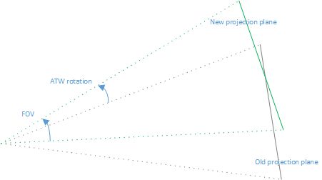
图4-3 Time warp

FOV：Field-of-view指的是单眼的视场角度。
当前从Sensor数据中获取旋转信息（ATW rotation），通过以下的公式计算当前位置（new project plane）与中间缓存队列返回的帧位置（old project plan）之间的变换矩阵：

Timewarp算法近似的处理场景重投影，之所以说近似，是没有真实的再次渲染整个场景，而是旋转相机的ViewMatrix，将最新的帧画面做重投影。
其图片的处理效果如下：
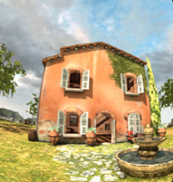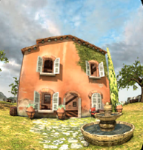
根据ATW转换后的图片如下：
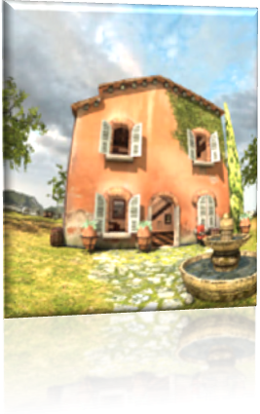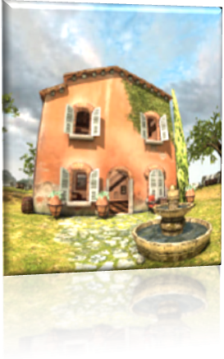

ATW模块会创建一个新的OpenGL线程（以下叫ATW线程），EGL context会共享渲染线程的EGL context的资源。渲染线程和ATW线程组成producer/consumer模型。OpenGL是一组操作GPU的API，通过驱动向GPU发送指令，控制图形渲染管线状态机的运行状态。但OpenGL需要与本地OS的UI系统进行交互，这就需要一个中间件。EGL因此被设计出来，作为OpenGL与OS UI之间的桥梁。EGLContext ：OpenGL ES 图形上下文，它代表了OpenGL状态机；如果没有它，OpenGL指令就没有执行的环境。
中间层缓存队列（Intermediate Buffer Queue）：
队列中的缓存存放渲染线程的帧（纹理，头部跟踪位置，EGLSync）。
渲染线程（Rendering Thread）：
渲染线程执行应用的主要渲染任务。该线程会从中间层缓存队列插入帧信息，包含纹理，该线程通过render to texture，将当前帧绘制到对应纹理中，保存相应的头部跟踪位置，并在调用完所有GL操作后创建EGLSync。
ATW线程（ATW Thread）：
通过查询缓存队列的EGLSync信息，获取最新渲染完的渲染帧。同时ATW线程会在指定的时间重新获取头部跟踪位置，通过timewarp算法近似绘制帧内容。
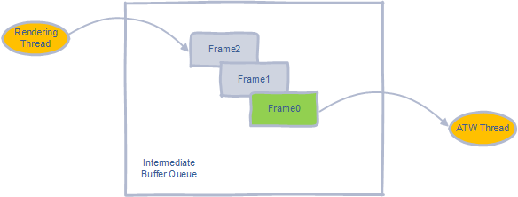
图4-3 ATW线程

4.3.2 畸变校正功能设计
在图1-2中描述由于光学镜片引起的畸变，其畸变为正畸变。而软件采用负畸变的方法将其抵消，最终看到无畸变的图片和视频。

4.3.3

4.5 接口设计

5 系统的实现与测试
本章叙述了系统开发与测试的详细过程。

5.2.2 客户端JSP页面代码举例

5.4 系统测试

6 总结与展望

6.1 全文总结

致 谢

参考文献
[1] 曹雨. 虚拟现实：你不可不知的下一代计算平台. 北京：电子工业出版社，2016
[10] 王林章， 李宣东， 郑国梁. 一个基于UML协作图的集成测试用例生成方法. 电子学报， 2004， 32(8): 1290-1295
[11] Choi B， Yoon H， Jeon J-O. A UML-based Test Model for Component Integration Test. In: Workshop on Software Architecture and Component， Japan， 1999: 63-70
[12] L. Rivest， A. Shamir， L. Adleman. A method for obtaining digital signature and public key cryptosystems. Communications of the ACM， 1978(21): 120-126
[13] A. Offutt， A. Abdurazik. Generating Tests from UML specifications. In: Proc. 2nd Intl. Conf. on the Unified Modeling Language(UML’99). London: Springer-Verlag， 1999. 416-429
[14] S. Morton. Management Decision Support: computer based support for decision making, Division of Research. Harvard University, Cambridge Mass, 1971: 165-177
[15] Andrei Alexandrescn. Modern C++ Design-Generic Programming and Design， 2003: 12-19
[16] Robert V Binder著， 华庆一等译. 面向对象系统的测试. 北京: 人民邮电出版社， 2001: 99-106
[17] 刘润东. UML对象设计与编程UML面向对象程序设计. 王海鹏译. 北京: 北京希望电子出版社， 2001. 23-56

